



**راهنمای نصب پلاگین :**

برای نصب پلاگین پرداخت Eshop مراحل زیر را انجام دهید.

1 . ابتدا از هدر مدیریت به بخش افزونه ها رفته و بر روی مدیریت و سپس نصب کلیک نمایید.

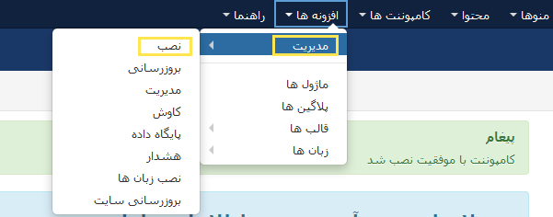

2. در صفحه باز شده بر روی آپلود فایل بسته کلیک نموده و فایل مورد نظر را آپلود و نصب نمایید.

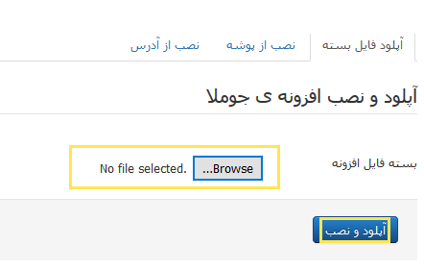

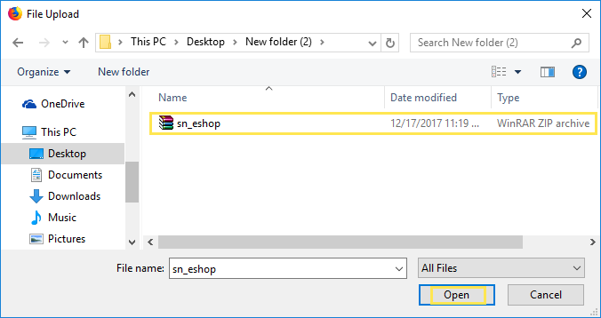



3. از هدر مدیریت به بخش کامپوننت ها و و سپس بر روی Eshop کلیک نمایید.

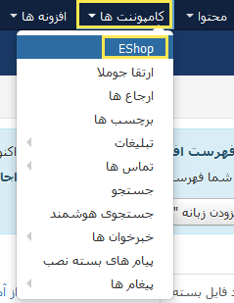

4 . از تب plugins گزینه payment را انتخاب نمایید.

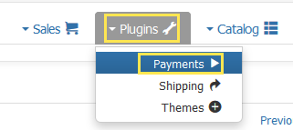

5 . در صفحه باز شده بر روی os_snshop کلیک نمایید.

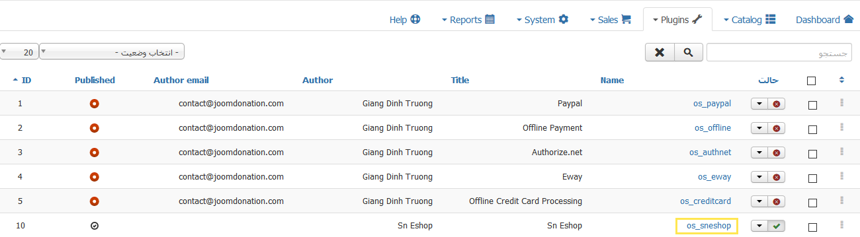



5 . در صفحه نمایش داده شده فیلد ها را به صورت زیر تکمیل نمایید.

* پین درگاه : API دریافتی را در این قسمت وارد کنید. (1)
* واحد پول سایت : می توانید واحد پولی که در سایت استفاده کرده اید را انتخاب نمایید.(2)
* ارسال اطلاعات پرداخت کننده : می توانید با فعال نمودن این قسمت ،پرداخت کننده اطلاعات خود را وارد نماید .(3)

و سپس بر روی ذخیره کلیک نمایید. (4)

